启动前问题汇总表
*注意:
- 确保立项、伦理、合同、研究团队维护、访视设计、一体化套餐配置、禁用药配置、经费到账管理、启动会前文件上传全部完成，并经机构办质控员复核完成启动前质控后，才能与PI、机构办预约启动会时间，未完成请勿提前预约。
- CTMS方案配置、CTMS系统提交启动前文件可同步进行。
- 预约启动前质控前，务必和立项专员完成立项文件的确认。如有特殊情况无法补齐，请和立项专员沟通。

- 立项文件完善
- 启动前递交的所有纸质文件，可以与立项文件放在同一个文件夹中（放在立项文件之后），不用另外准备文件夹。
- 所有项目，只要涉及样本处理，必须准备至少一个温度计，专用于记录样本冰箱的温度，不得挪作他用。
- 人员资质与备案、监查稽查要求
（一）PI及研究人员GCP证书要求
1. 参与药物临床试验的，GCP证书时间须在2020年7月1日之后（5年内有效），且须为药物GCP证书。
2. 参与器械临床试验的，GCP证书时间须在2022年5月1日之后（5年内有效），且须为器械GCP证书。
（二）CRA/CRC面试关注重点
为确认CRA/CRC熟悉我院临床试验相关流程，请提前学习本中心安全性事件上报、方案偏离上报、医保占用防范要求（机构和伦理官网自学），启动前质控带齐人员资质文件（岗前需面试考核），请提前知悉。
1. CRA 在我院备案、监查报到、变更，需参考《临床监查员（CRA）人员备案与交接SOP》。
2. CRC 在我院备案、变更，需参考《临床研究协调员（CRC）人员备案与交接SOP》。注意：CRC备案材料需有CRA对CRC 2次培训记录和1次考核记录。
3. 项目进行中，开展稽查/监查，需参考《临床试验稽查SOP》/《临床试验监查SOP》。
4. SAE、SUSAR、DSUR 等安全性事件的上报流程，需参考《药物临床试验严重不良事件（SAE）和可疑且非预期严重不良反应（SUSAR）报告SOP》、《医疗器械临床试验严重不良事件和器械缺陷报告SOP》及伦理相关流程。
！！！注意：SUSAR上报要区分本院SUSAR（单独递交）和外院SUSAR（汇总递交）
文件位置：工作文件——制度和SOP
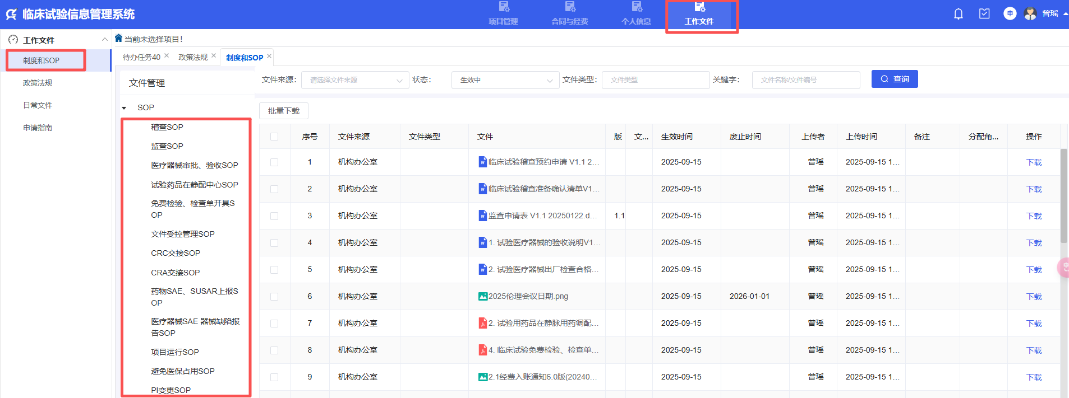
- CMTS系统启动前流程
- 经费入账
项目经费打款到账，拿到打款凭证后，填写《经费入账通知》， PI签字后送来机构，机构质控员录入系统，办理登记，派发经费本，盖章。一般情况下，首笔款扣除税费后剩下的钱，需全部分配到“检查化验费”和“受试者补偿费”项下（也可在启动前质控中，与机构质控员商讨首笔款分配方案）。
文件目录：工作文件——申请指南——财务相关——经费入账通知
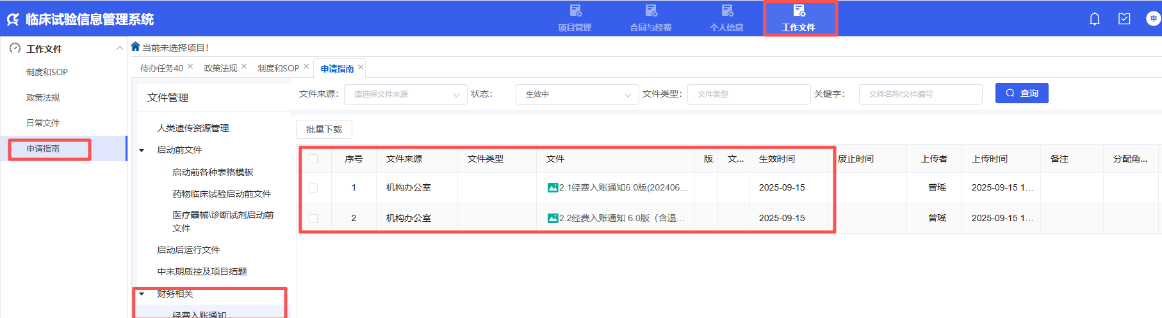
- CTMS方案配置（必须在项目启动前完成）
- 具体步骤请CRA登录我院CTMS，CRA在【项目管理】→【使用说明及常见问题】下载《中山一院临床试验项目管理系统用户手册-申办方》，研究者和CRC在【公告与使用说明】→【使用说明及常见问题】下载《中山一院临床试验项目管理系统用户手册-专业组分册-适用于研究者》，按照附件指引协助研究者完成方案配置。
- CRA及研究者在完成CTMS系统立项、伦理、合同、研究团队维护、访视设计、一体化套餐配置、禁用药配置、经费到账管理、启动会前文件上传后，由科室质控员审核访视设计、一体化套餐、禁用药部分。
- 研究团队维护：请联系PI到"研究团队管理"页面将CRC加入研究团队。
- 科室质控员审核后，机构质控员在启动前质控中复核确认CTMS系统配置情况适宜，才可启动。
- 有问题请及时在CTMS沟通群反馈。
（三）合同上传
- CTMS系统提交签署后的合同扫描件：CTMS系统 → 项目管理 → 合同管理。
- 启动会前文件递交
- CTMS系统提交启动会前文件。文件内容和注意事项详见《启动前递交文件清单（仅适用于CTMS系统）》。提交后与质控员预约时间当面核对。
文件位置：工作文件——申请指南——启动前文件
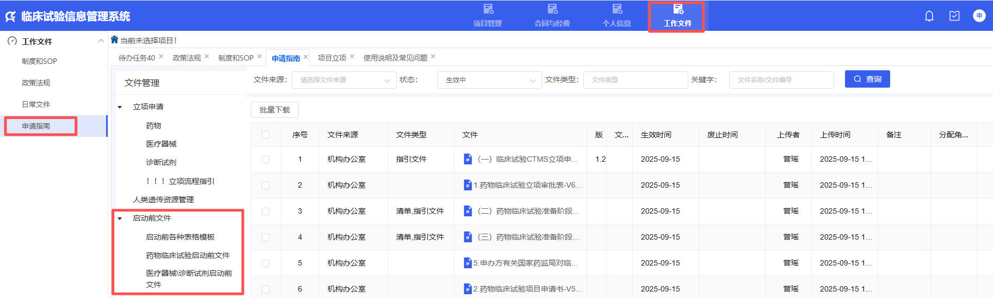
- 启动会前直接发送给机构质控员的电子版文件：项目方案、ICF、启动会PPT。

- 表格及处方设计
1.申办方需按照方案要求设计好项目各种表格，对照附件1《药物临床试验启动前表格设计注意事项》先行审核，启动前质控时与机构质控员当面复核。
机构根据质控员多年质控经验设计了多种表格模板可供参考，CRA可在CTMS系统中下载《启动前各种表格模板》。（仅供参考，可使用申办方自己的表格）文件位置：工作文件——申请指南——启动前文件
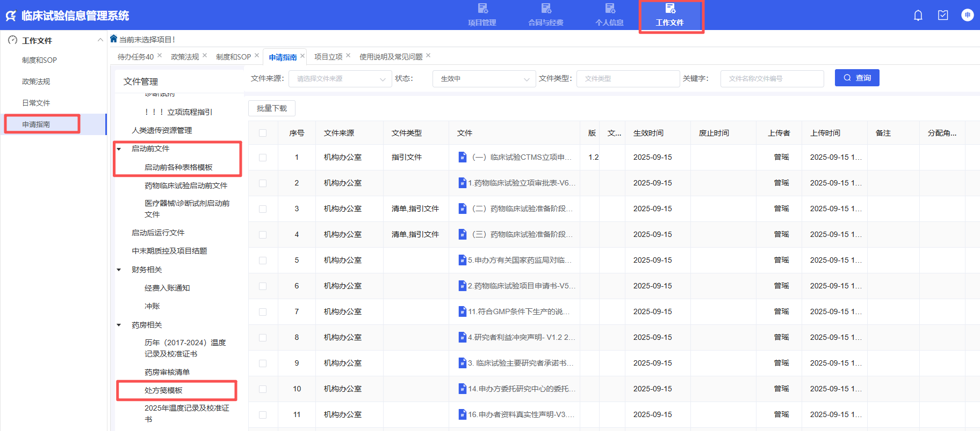
2.临床科室直接管理试验药品
（1）科室保管的药物相关文件由GCP药房老师审核后科室保存。
（2）启动会前请向机构递交《科室直接管理试验用药品申请书》（机构模板）
文件位置：https://gcp.fahsysu.org.cn/article/21248
3.涉及特殊管理药品注意事项
- 麻精药品监控每个月导出一次，并保存在ISF中；
- 启动前研究医生、研究护士、研究药师均需要有医院的麻精药品培训考核记录
4.试验用药品准备
启动会后，药房文件夹按照《GCP药房审核清单》准备资料夹，递交至GCP药房，由药房老师审核保存。
文件位置：https://gcp.fahsysu.org.cn/article/21141
- 生物样本管理相关表格
模板见：《启动前各种表格模板》
- 试验对照医疗器械审批、验收
详见：《试验对照医疗器械审批、验收SOP》
文件位置：https://gcp.fahsysu.org.cn/article/21230
- 人类遗传资源申报资料
- 资料下载
文件位置：工作文件——申请指南——人类遗传资源管理
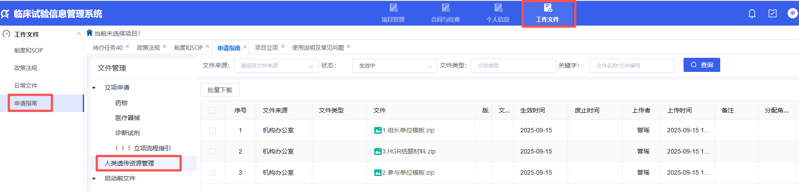
（二）HGR相关注意问题
1. CRA核对HGR中样本采集量与ICF中描述是否一致，机构质控员在启动前质控中进行复核。
2. CRA核对生物样本记录表中样本抽取的体积是否与HGR相关内容吻合（例如HGR要求全血<2.5mL，表中却记录为>2.5mL）
3. CRA需要与机构HGR专员在启动前进行沟通，注意实操过程中一些问题。
- 如有无未申报/超种类/超规格/超数量/超效期采集利用人类遗传资源；
- 有无取得国际合作行政许可或国际合作临床试验备案的，逾期未提交总结报告；
- 有无涉及基因数据和/或生物标志物数据的，未事先报告发表文章（含SCI、中文期刊、会议论文等）；
- 有无未按要求上报其他单位，如SMO/样本转运方/样本销毁方/EDC服务方/数据统计方等；
- 有无剩余人类遗传资源的处置违背临床试验方案和遗传办申请书。
- 检测样本明细列表和中心实验室资质
我院室间质评证书文件位置（CRA账号）：项目管理——使用说明及常见问题——资料下载
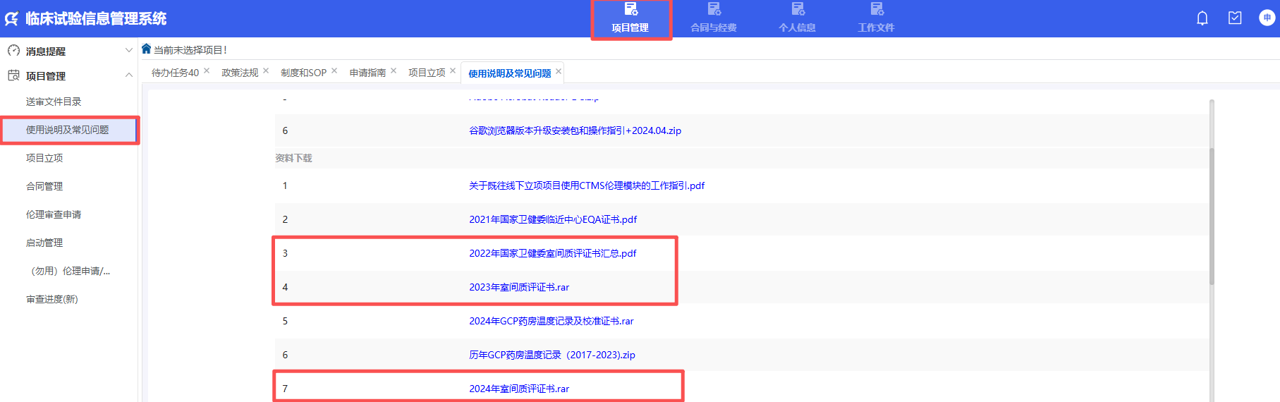
- 纸质文件受控盖章
1. 不需要在启动前质控时带齐所有文件来盖受控章，启动前质控时机构质控员与CRA商讨确定需要进行受控盖章的文件清单后，可在启动会后进行纸质文件受控。
2.受试者鉴认代码表、受试者筛选入选表、试验用药品接收表、试验用药品退回表无需受控；知情同意书，受试者入组审核表（如适用）需受控
- 启动会预约
1. 以上事项完成后，才可与研究者预约启动会时间，再与机构办协商确定时间。
2. 《授权分工表》中的所有人员均需确保参与启动培训，人员不齐，请与科室协商另行安排时间进行项目启动。
3.启动会后，CRA在CTMS系统上传启动会后文件，并经机构质控员审核通过，方可进入实施阶段筛选患者。
4.启动会PPT内容要求：
- 该项目相关培训内容。
- 全国所有参研中心名称及研究期限信息。
- 前期临床试验中出现的不良事件，特别是与药物/器械相关的不良事件。
- CRA监查计划。
- 项目特殊情况
（一）涉及盲态
药物/器械管理，如涉及盲态/非盲人员，药物/器械管理相关表格以及研究者处方范式的设计需注意防止破盲。《试验用药品分发回收表》需有非盲人员签字。
所有人员需签订《盲态保持承诺书》（机构模板）
（二）组长项目
我中心为组长单位的项目，项目相关信息须在“国家全民健康保障信息平台：医学研究登记备案信息系统”中登记，系统地址：https://www.medicalresearch.org.cn/login。
- 启动会后文件上传CTMS
申办者在启动会结束后还需上传“启动会后文件”，经机构质控员审核后，方可进入到项目实施阶段并进行受试者随访系统相关功能的正常使用（如书写GCP病历、开立GCP医嘱等）
- 入组后质控注意事项
- 入组第一例受试者后，请提示并联系机构质控员进行早期质控；入组数到合同计划例数的50%时，请提示并联系机构质控员进行中期质控；在数据库锁库前3个月或者最后一例受试者入组之后，及时联系机构质控员进行锁库前质控。
- 为满足临床试验入排标准、不良事件、合并用药与禁忌用药的全面排查要求，请研究团队成员在各个访视前点击登陆门诊病历系统中的“健康平台健康档案调阅”，溯源受试者的在全广州市内就诊记录。

附件1：
药物临床试验启动前表格设计注意事项
表格名称 | 涉及内容 | 注意事项 | 备注
受试者日记卡 | 用药依从性、安全性 | - 需要设计受试者签名日期和研究者审核签名日期；  - 需要有地方供受试者填写不适和异常的情况； | 口服药物必须设计日记卡
样本采集、处理和保存表 | 样本管理 | - 需要设计冰箱编号/型号，温度计编号；  - 需设计样本储存管编号（含主管/备份管）；  - 样本寄送需要记录运单编号；  - 样本处理需要体现处理条件和处理过程，如静置时间、离心温度、离心力、温育条件、温育时间、上下颠倒次数等。
药品分发回收表 | 药品管理 | 回收药盒需清点至最小单位，例如：喷鼻剂需记录每盒中剩余喷数 | 病历中需要记录发药编号和回收情况
试验用药品输注表 | 试验用药品管理 | - 如有需要，需设计给药后观察时间；  - 需设计输液反应和输注中断的时间及原因。
试验用药品转运表 | 试验用药品管理 | 需要设计转运温度及转运时间等 | 如涉及配置中心配液，需设计此表
生命体征表 | 安全性指标 | 设计为每个受试者一张表，以便观察生命体征变化。
肿瘤评估表 | 疗效指标 | - 需分别设计靶病灶、非靶病灶及总体评估；  - 需要设计肿瘤评估的检查时间、评估时间。

